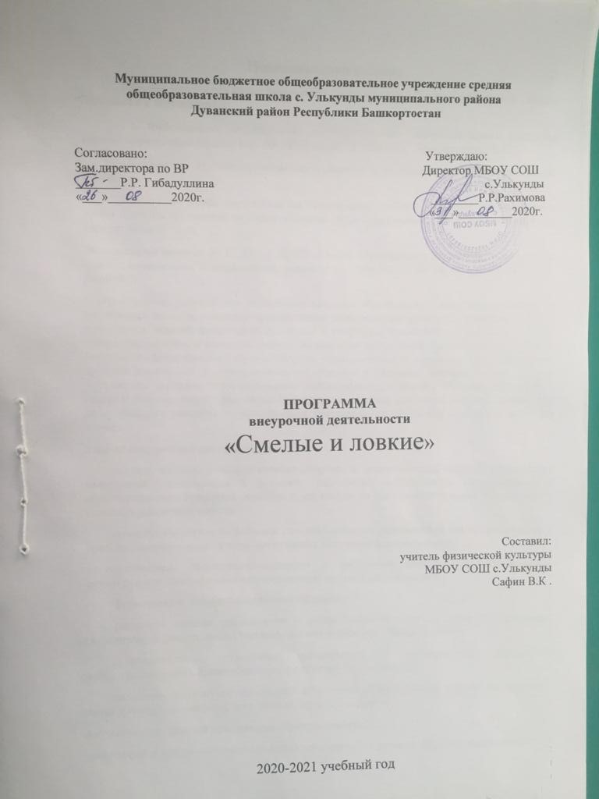
Пояснительная записка
Рабочая программа курса внеурочной деятельности «Смелые и ловкие» 9 классе составлена в соответствии:
- с требованиями Федерального государственного образовательного стандарта общего образования (приказ МО РФ №373 от 06.10.2009 – М: Просвещение, 2012);
- Концепции духовно-нравственного развития и воспитания личности гражданина России;
Реализация курса рассчитана на организацию работы учащихся во внеурочное время. Занятия проводятся по 1 часу в неделю. Курс программы на 2020-2021 учебный год рассчитан на 34 часа.
Федеральный закон от 29.12.2012 г. № 273-ФЗ «Об образовании в Российской Федерации» (с изм., внесенными Федеральными законами от 04.06.2014 г. № 145-ФЗ, от 06.04.2015 г. № 68-ФЗ)
Цель: создание условий для укрепления здоровья обучающихся, совершенствования их физических качеств, освоения определенных двигательных действий, привития навыков регулярных занятий физической культурой и спортом и приобщения к здоровому образу жизни. Разработать и внедрить модель организации внеурочной деятельности в условиях реализации федерального государственного образовательного стандарта. Оптимизировать процесс воспитания и социализации школьников в условиях монопоселения. Создать условия для достижения обучающимися необходимого для жизни в обществе социального опыта и формирования принимаемой обществом системы ценностей, создать условия для многогранного развития и социализации каждого обучающегося в свободное от учёбы время.
Задачи внеурочной деятельности:
- изучить психолого-педагогические подходы и существующий опыт по организации внеурочной деятельности в условиях реализации федерального государственного образовательного стандарта, определить стратегию их усовершенствования и апробации в условиях удаленной школы;
- выявить эффективные формы и способы создания развивающей среды школьников в условиях социума посредством организации внеурочной деятельности;
- организовать общественно-полезную и досуговую деятельность обучающихся совместно с общественными организациями, семьями обучающихся;
- формировать навыки позитивного общения;
- развивать навыки организации и осуществления сотрудничества с педагогами, сверстниками, родителями, старшими детьми в решении общих проблем;
- воспитывать трудолюбие, способности к преодолению трудностей, целеустремленность и настойчивость в достижении результата;
- развивать позитивное отношение к базовым общественным ценностям (человек, семья, Отечество, природа, мир, знания, труд, культура).
Актуальность данной программы обусловливается:
- мировыми и отечественными тенденциями изменения условий формирования личности;
- необходимостью создания системы воспитания, наиболее полно удовлетворяющей интересам государства, общества, обучающихся и их родителей (законных представителей);
- спецификой среднего школьного возраста, обеспечивающего эффективное воспитательное воздействие;
- необходимостью создания модели по организации внеурочной деятельности в условиях реализации ФГОС НОО в условиях удаленности монопоселения и ограничения ряда ресурсов, в том числе, транспортного, социально-культурного, спортивно-оздоровительного.
- создание Программы по организации внеурочной деятельности обучающихся школы в условиях реализации ФГОС НОО;
- создание условий для достижения обучающимися необходимого для жизни в обществе социального опыта и формирования принимаемой обществом системы ценностей;
- создание условий для многогранного развития и социализации каждого обучающегося в свободное от учёбы время.
Практическая значимость.
Школьное образование сегодня представляет собой самый длительный этап формального обучения каждого человека и является одним из решающих факторов, как индивидуального успеха, так и долгосрочного развития всей страны. От подготовленности, целевых установок миллионов российских школьников зависит то, насколько мы сможем выбрать и обеспечить инновационный путь развития страны. Именно сейчас от того, насколько современным и интеллектуальным нам удастся сделать общее образование, зависит благосостояние наших детей, внуков, всех будущих поколений.
Главным результатом школьного образования должно стать его соответствие целям опережающего развития. Это означает, что изучать в школах необходимо не только достижения прошлого, но и те способы и технологии, которые пригодятся в будущем. Ребята должны быть вовлечены в исследовательские проекты, творческие занятия, спортивные мероприятия, в ходе которых они научатся изобретать, понимать и осваивать новое, быть открытыми и способными выражать собственные мысли, уметь принимать решения и помогать друг другу, формулировать интересы и осознавать возможности.
Решение задач воспитания и социализации школьников, в контексте национального воспитательного идеала, их всестороннего развития наиболее эффективно в рамках организации внеурочной деятельности, особенно. Такая возможность предоставляется Федеральным государственным образовательным стандартом нового поколения.
Программа внеурочной деятельности по спортивно-оздоровительному направлению «Быстрее, выше, сильнее» может рассматриваться как одна из ступеней к формированию культуры здоровья и неотъемлемой частью всего воспитательно-образовательного процесса в школе. Основная идея программы заключается в мотивации обучающихся на ведение здорового образа жизни, в формировании потребности сохранения физического и психического здоровья как необходимого условия социального благополучия и успешности человека.
Данная программа направлена на формирование, сохранение и укрепления здоровья школьников, в основу, которой положены культурологический и личностноориентированный подходы. Содержание программы раскрывает механизмы формирования у обучающихся ценности здоровья на ступени основного общего образования и спроектирована с учётом нивелирования вышеперечисленных школьных факторов риска, оказывающих существенное влияние на состояние здоровья школьников.
Программа предназначена для оздоровительной работы с детьми, проявляющими интерес к физической культуре и спорту.
Цель программы:
- формировать установки на ведение здорового образа жизни и коммуникативные навыки, такие как, умение сотрудничать, нести ответственность за принятые решения;
- развивать навыки самооценки и самоконтроля в отношении собственного здоровья;
- обучать способам и приемам сохранения и укрепления собственного здоровья.
- Формирование разносторонне физически развитой личности.
- Укрепление у детей интереса к физической культуре.
Задачи:
- Формирование представлений о факторах, оказывающих влияющих на здоровье; правильном (здоровом) питании и его режиме; полезных продуктах; рациональной организации режима дня, учёбы и отдыха; двигательной активности; причинах возникновения зависимостей от табака, алкоголя и других психоактивных веществ, их пагубном влиянии на здоровье; основных компонентах культуры здоровья и здорового образа жизни; влиянии эмоционального состояния на здоровье и общее благополучие;
- Формирование навыков конструктивного общения;
- Формирование потребности безбоязненно обращаться к врачу по вопросам состояния здоровья, в том числе связанным с особенностями роста и развития;
- Обучение осознанному выбору модели поведения, позволяющей сохранять и укреплять здоровье;
- Обучение правилам личной гигиены, готовности самостоятельно поддерживать своё здоровье;
- Обучение элементарным навыкам эмоциональной разгрузки (релаксации);
- Обучение детей жизненно необходимым навыкам плавания;
- Развитие физических качеств и гигиенических навыков;
- Укрепление здоровья и содействие правильному физическому развитию и закаливанию организма;
- Воспитание устойчивого интереса и привычки к систематическим занятиям плаванием, выявление наиболее способных детей для дальнейшего спортивного совершенствования.
Общая характеристика курса внеурочной деятельности
Предметом образования в области физической культуры является двигательная (физкультурная) деятельность, которая своей направленностью и содержанием связана с совершенствованием физической природы человека. В процессе освоения данной деятельности человек формируется как целостная личность, в единстве многообразия своих физических, психических и нравственных качеств. В соответствии со структурой двигательной деятельности, учебный предмет физической культуры структурируется по трем основным разделам: знания (информационный компонент деятельности), физическое совершенствование (мотивационно-процессуальный компонент деятельности) и способы деятельности (операциональный компонент деятельности).
Учебный курс внеурочной деятельности является единой комплексной учебно-воспитательной системой. Все его модули согласуются между собой по педагогическим целям, задачам, требованиям к результатам освоения учебного содержания, достижение которых обучающимися должен обеспечить образовательный процесс.
Программа внеурочной деятельности по спортивно-оздоровительному направлению «Если хочешь быть здоров» предназначен для обучающихся 8-9 классов. Данная программа составлена в соответствии с возрастными особенностями обучающихся и рассчитана на проведение в течение 68 часрв в год. Программа построена на основании современных научных представлений о физиологическом, психологическом развитии ребенка этого возраста, раскрывает особенности соматического, психологического и социального здоровья.

Планируемые результаты освоения курса внеурочной деятельности «Смелые и ловкие»
В соответствии с требованиями к результатам освоения основной образовательной программы начального общего образования Федерального государственного образовательного стандарта (Приказ Министерства образования и науки Российской Федерации от 6 октября 2009 г. №373) данная рабочая программа направлена на достижение учащимися личностных, метапредметных и предметных результатов по физической культуре.
Личностные результаты
- владение знаниями об индивидуальных особенностях физического развития и физической подготовленности, о соответствии их возрастным и половым нормативам; владение знаниями об особенностях индивидуального здоровья и о функциональных возможностях организма, способах профилактики заболеваний и перенапряжения средствами физической культуры; владение знаниями по организации и проведению занятий физическими упражнениями оздоровительной и тренировочной направленности.
- способность управлять своими эмоциями, владеть культурой общения и взаимодействия в процессе занятий физическими упражнениями, игровой и соревновательной деятельности; способность активно включаться в совместные физкультурно-оздоровительные и спортивные мероприятия, принимать участие в их организации и проведении.
- умение планировать режим дня, обеспечивать оптимальное сочетание нагрузки и отдыха; умение проводить туристические пешие походы, готовить снаряжение, организовывать и благоустраивать места стоянок, соблюдать правила безопасности; умение содержать в порядке спортивный инвентарь и оборудование, спортивную одежду, осуществлять их подготовку к занятиям и спортивным соревнованиям.
- красивая (правильная) осанка, умение ее длительно сохранять при разнообразных формах движения и передвижений; формирование потребности иметь хорошее телосложение в соответствии с принятыми нормами и представлениями; культура движения, умение передвигаться красиво, легко и непринужденно.
- анализировать и творчески применять полученные знания в самостоятельных занятиях физической культурой; находить адекватные способы поведения и взаимодействия с партнёрами во время учебной и игровой деятельности.
- владение навыками выполнения жизненно важных двигательных умений (ходьба, бег, прыжки, лазанья и др.) различными способами, в различных изменяющихся внешних условиях; владение навыками выполнения разнообразных физических упражнений различной функциональной направленности; умение максимально проявлять физические способности (качества) при выполнении тестовых упражнений по физической культуре.

Метапредметные результаты
- Овладение способностью принимать и сохранять цели и задачи учебной деятельности, поиска средств её осуществления;
- Формирование умения планировать, контролировать и оценивать учебные действия в соответствии с поставленной задачей и условиями её реализации; определять наиболее эффективные способы достижения результата;
- Определение общей цели и путей её достижения; умение договариваться о распределении функций и ролей в совместной деятельности; осуществлять взаимный контроль в совместной деятельности, адекватно оценивать собственное поведение и поведение окружающих;
- Готовность конструктивно разрешать конфликты посредством учёта интересов сторон и сотрудничества;
- Овладение начальными сведениями о сущности и особенностях объектов, процессов и явлений действительности в соответствии с содержанием конкретного учебного предмета;
- Овладение базовыми предметными и межпредметными понятиями, отражающим существенные связи и отношения между объектами и процессами.
Предметные результаты
Обучающийся научится:
- организовывать места занятий физическими упражнениями и подвижными играми (как в помещении, так и на открытом воздухе);
- соблюдать правила поведения и предупреждения травматизма во время занятий физическими упражнениями;
- ориентироваться в понятиях «физическая культура», «режим дня», «физическая подготовка»;
- характеризовать роль и значение утренней зарядки, уроков физической культуры, подвижных игр, занятий спортом для укрепления здоровья, развития основных систем организма;
- раскрывать на примерах положительное влияние занятий физической культурой на физическое, личностное и социальное развитие;
- характеризовать основные физические качества и различать их между собой.
Обучающийся получит возможность научиться:
- планировать и корректировать режим дня с учётом своей учебной и внешкольной деятельности, показателей своего здоровья, физического развития и физической подготовленности;
- выявлять связь физической культуры с трудом
- организовывать и проводить подвижные игры и соревнования во время отдыха на открытом воздухе и в помещении;
- измерять показатели физического развития и физической подготовленности;
- вести систематические наблюдения за их динамикой;
- отбирать и выполнять комплексы упражнений для утренней зарядки в соответствии с изученными правилами
Результаты занятий в объединениях спортивно-оздоровительного профиля зависят не только от физических особенностей детей, но и от стремления освоить приёмы спортивного мастерства, от природных задатков и способностей, от волевых усилий и других индивидуальных особенностей личности.
Подведение итогов занятий проводится в форме спортивных игр и состязаний по нормативам Всероссийской спортивной квалификации.
Подведение итогов работы на каждом этапе организуется как общешкольный праздник с вручением наград – грамот, дипломов, спортивных знаний и почётных знаков, памятных подарков.

Содержание курса «Смелые и ловкие»
Знания о физической культуре
История физической культуры. Олимпийские игры древности. Возрождение Олимпийских игр и олимпийского движения. История зарождения олимпийского движения в России. Олимпийское движение в России (СССР). Выдающиеся достижения отечественных спортсменов на Олимпийских играх. Краткая характеристика видов спорта, входящих в программу Олимпийских игр. Физическая культура в современном обществе. Организация и проведение пеших туристских походов. Требования к технике безопасности и бережное отношение к природе (экологические требования).
Физическая культура (основные понятия). Физическое развитие человека. Физическая подготовка и её связь с укреплением здоровья, развитием физических качеств. Организация и планирование самостоятельных занятий по развитию физических качеств. Техническая подготовка. Техника движений и её основные показатели. Всестороннее и гармоничное физическое развитие. Адаптивная физическая культура. Спортивная подготовка. Здоровье и здоровый образ жизни. Профессионально-прикладная физическая подготовка. Допинг. Концепция честного спорта.
Физическая культура человека. Режим дня, его основное содержание и правила планирования. Закаливание организма. Правила безопасности и гигиенические требования. Влияние занятий физической культурой на формирование положительных качеств личности. Проведение самостоятельных занятий по коррекции осанки и телосложения. Восстановительный массаж. Проведение банных процедур. Доврачебная помощь во время занятий физической культурой и спортом.

Способы двигательной (физкультурной) деятельности
Организация и проведение самостоятельных занятий физической культурой. Подготовка к занятиям физической культурой. Выбор упражнений и составление индивидуальных комплексов для утренней зарядки, физкультминуток, физкультпауз (подвижных перемен). Планирование занятий физической культурой. Проведение самостоятельных занятий прикладной физической подготовкой. Организация досуга средствами физической культуры.
Оценка эффективности занятий физической культурой. Самонаблюдение и самоконтроль. Оценка эффективности занятий физкультурно-оздоровительной деятельностью. Оценка техники движений, способы выявления и устранения ошибок в технике выполнения (технических ошибок). Измерение резервов организма и состояния здоровья с помощью функциональных проб.
Физическое совершенствование
Физкультурно-оздоровительная деятельность. Оздоровительные формы занятий в режиме учебного дня и учебной недели. Индивидуальные комплексы адаптивной (лечебной) и корригирующей физической культуры.
Спортивно-оздоровительная деятельность с общеразвивающей направленностью
Гимнастика с основами акробатики. Организующие команды и приёмы. Акробатические упражнения и комбинации. Ритмическая гимнастика (девочки). Опорные прыжки. Упражнения и комбинации на гимнастическом бревне (девочки). Упражнения и комбинации на гимнастической перекладине (мальчики). Упражнения и комбинации на гимнастических брусьях: упражнения на параллельных брусьях (мальчики); упражнения на разновысоких брусьях (девочки).
Лёгкая атлетика. Беговые упражнения. Прыжковые упражнения. Метание малого мяча.
Лыжные гонки. Передвижения на лыжах. Подъёмы, спуски, повороты, торможения.
Спортивные игры. Баскетбол, игра по правилам. Волейбол, игра по правилам. Футбол, игра по правилам.
Прикладно-ориентированная подготовка. Прикладно-ориентированные упражнения.
Упражнения общеразвивающей направленности. Общефизическая подготовка.
Гимнастика с основами акробатики. Развитие гибкости, координации движений, силы, выносливости.
Лёгкая атлетика. Развитие выносливости, силы, быстроты, координации движений.
Лыжные гонки. Развитие выносливости, силы, координации движений, быстроты.
Баскетбол. Развитие быстроты, силы, выносливости, координации движений.
Футбол. Развитие быстроты, силы, выносливости.
Плавательные упражнения. Туристические навыки. Техника самообороны.

Календарно – тематическое планирование
9 класс (33ч)
№п/п | Тема занятия | Дата проведения | Фактически | примечание
1 | Техника безопасности на занятиях легкоатлетическими упражнениями.  Комплексное развитие физических качеств.
2 | Техника бега на короткие дистанции.
3 | Бег на короткие дистанции (30м., 60м.).
4 | Техника бега на средние дистанции.
5 | Бег на средние дистанции (400м., 500 м.).
6 | Техника бега на длинные дистанции.
7 | Бег на длинные дистанции (1000м., 2000м.).
8 | Техника метания малого мяча.
9 | Метание малого мяча на дальность, в цель.
10 | Техника прыжка в длину.
11 | Прыжки в длину
12 | Комплексное развитие физических качеств.
13 | Техника безопасности на занятиях гимнастикой.  Строевые упражнения.
14 | Общеразвивающие упражнения.
15 | Акробатические упражнения.
16 | Кувырок вперёд и назад – зачёт.
17 | Развитие гибкости Лазанье по канату.
18 | «Мост». Стойка на голове и руках Упражнения в висе.
19 | Комплексное развитие двигательных способностей, организаторских умений.
20 | Техника безопасности на занятиях лыжной подготовки. Лыжные ходы.
21 | Техника лыжных ходов. .
22 | Одновременный бесшажный ход.
23 | Одновременный одношажный ход.
24 | Закрепление одновременных ходов.
25 | Совершенствование разученных ходов.
26 | Передвижение по средне-пересечённой местности до 1-2 км.
27 | Техника безопасности на занятиях спортивными играми.  Техника владения мячом. Учебная игра в баскетбол.
28 | Техника и тактика игры в баскетбол. Учебная игра.
29 | Учебная игра в баскетбол.
30 | Техника владения мячом. Учебная игра в волейбол.
31 | Техника и тактика игры в волейбол. Учебная игра.
32 | Учебная игра в волейбол.
33 | Комплексное развитие физических качеств.
Учебно-методическое сопровождение
- Примерная основная образовательная программа образовательного учреждения. Основная школа / сост. Е. С. Савинов. – М: Просвещение, 2011., Примерные программы по учебным предметам. Физическая культура. 5–9 классы. – 5-е изд. – М.: Просвещение, 2012.
Характеристика обеспечения учебного курса

№ п/п | Наименование объектов и средств материально-технического обеспечения
1 . Библиотечный фонд (книгопечатная продукция)
1.1 | Примерная основная образовательная программа образовательного учреждения. Основная школа / сост. Е. С. Савинов. – М: Просвещение, 2011., Примерные программы по учебным предметам. Физическая культура. 5–9 классы. – 5-е изд. – М.: Просвещение, 2012.
1.2 | Учебники: Гурьев С.В. под ред. Виленского М.Я. Физическая культура, 5-7 класс. - ООО "Русское слово-учебник", Виленский М.Я., Туревский И.М., Торочкова Т.Ю. и др. / Под ред. Виленского М.Я., 5-7 класс. - ОАО "Издательство" Просвещение.
1.3 | Приложение к программе «Оценка качества подготовки выпускников основной школы» (Ф.И. Матвеев, Москва «Дрофа»)
2. Оборудование спортивного, тренажёрного залов:
2.1 | Мячи баскетбольные, волейбольные, футбольные, набивные мячи.
2.2 | Скакалки, обручи, гимнастические палки, набор для тенниса, бадминтоны, секундомеры, волейбольные баскетбольные сетки, гимнастические скамейки, гимнастический козел, гимнастическое бревно, сектор для прыжков в высоту, лыжи с лыжными палками и ботинками .

